《感动中国》是中央广播电视总台一档精神品牌节目，每年评选出十位具有年度新闻性人物，传播正能量，弘扬社会正气，在观众中口碑极佳，被媒体誉为“中国人的年度精神史诗”。茫茫人海，总有人会给世界带来长叹、带来愤慨，也总有人让世界温暖着、美好着。
一、俞鸿儒：时代塑鸿儒
【事迹】
作为地面上的“天空”，飞行器的“摇篮”，风洞见证着我国东风系列导弹、神舟系列飞船等国之重器的诞生与成长。
JF12高超声速复现风洞通过验收并投入使用，这是用于航空航天等试验的大型科学装置，技术水平在国际上遥遥领先。这一装置所运用的“爆轰驱动高焓激波风洞技术”的理论奠基人，是中国科学院院士、著名力学家俞鸿儒。
俞老今年96岁，潜心研究风洞技术已经50年。如今，俞老依然提携后辈，他的智慧与谦逊，也点亮了无数新星。
致敬俞鸿儒院士，他的付出与奉献，将永远照耀在科学的高峰上。
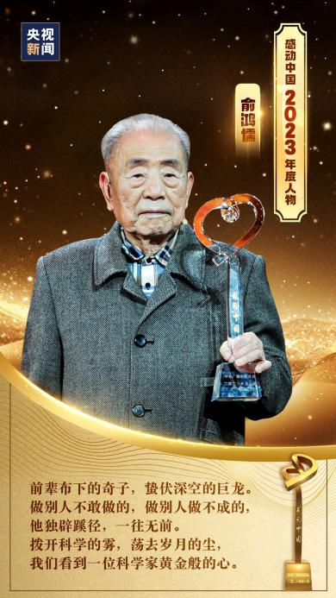
俞鸿儒
【颁奖辞】
前辈布下的奇子，蛰伏深空的巨龙。做别人不敢做的，做别人做不成的，他独辟蹊径，一往无前。拨开科学的雾，荡去岁月的尘，我们看到一位科学家黄金般的心。
人物宣传如所示。
二、刘玲琍：春风拨清音
【事迹】
刘玲琍是湖南衡阳特殊教育学校的教师，她扎根讲台，坚持做一件事，就是让听障孩子在有爱的环境中，学习开口说话。刘老师自编教材，自创唇舌操、触摸法和情境教学法，每天一对一教学，让学生感受气流的大小，声带的震动。33年来，她教的80多名听障学生中有20多名考上了大学。她让这些被命运抛弃的孩子，一步步实现自己的梦想，改写自己的人生。刘玲琍的故事，是对“爱的教育”最好的诠释。
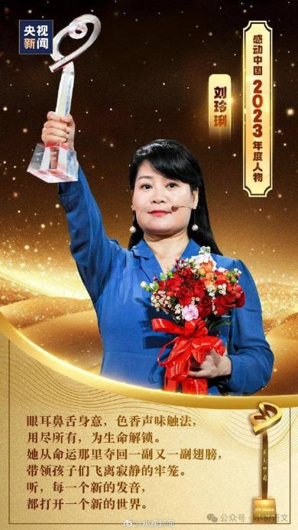
刘玲琍
【颁奖词】
眼耳鼻舌身意，色香声味触法，用尽所有，为生命解锁。她从命运那里夺回一副又一副翅膀，带领孩子们飞离寂静的牢笼。听，每一个新的发音，都打开一个新的世界。
人物宣传如所示。
三、孟二梅：大义勇必为
【事迹】
去年7月30日，北京强降雨致K396次列车迫停在门头沟落坡岭站，近千名乘客被困。“只要有我们一口吃的，肯定有你们的”，这是落坡岭社区党支部书记孟二梅，给全体乘客的承诺。你家出米，我家出面，落坡岭社区的居民把家里所有的物资都拿了出来，想尽办法让被困乘客在暴雨中免于冻饿。
回忆起当时救援的场景，孟二梅动情地说，“只有灾难真正到你身边的时候，你才能知道当时那个艰辛”。从无人知晓到感动中国，她用小小的肩膀扛起了近千名滞留乘客的生死安危。
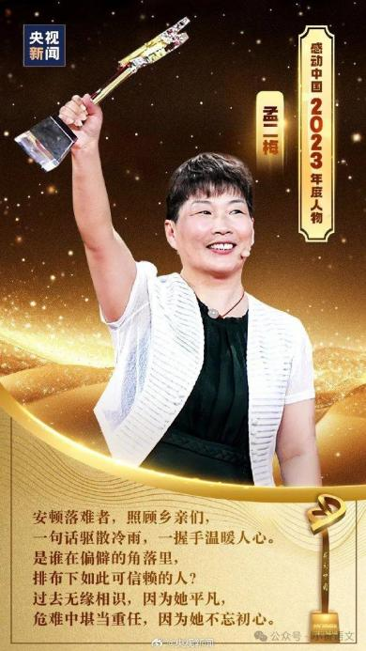
孟二梅
【颁奖词】
安顿落难者，照顾乡亲们，一句话驱散冷雨，一握手温暖人心。是谁在偏僻的角落里，排布下如此可信赖的人？过去无缘相识，因为她平凡，危难中堪当重任，因为她不忘初心。
人物宣传如所示。
四、张雨霏：洲暖水花美
【事迹】
受父母影响，张雨霏3岁就开始游泳，在里约奥运会前，她曾自信满满，但结果让她认识到与国外选手的差距。之后，她决定改变技术，尽管风险极大，她仍选择从零开始。熬过了漫长的艰难岁月，她终于等来了涅槃重生的机会。
2023年9月，张雨霏参加杭州第19届亚运会，并斩获六枚金牌，被评为“最具价值运动员”。张雨霏是赛场上的“劳模”，平均每四天一次比赛，如此高强度的赛程，如果为自己，可以不去，但是为祖国，她必须去。
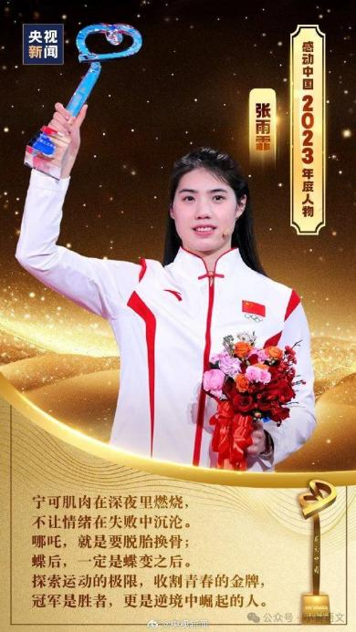
张雨霏
【颁奖词】
宁可肌肉在深夜里燃烧，不让情绪在失败中沉沦。哪吒，就是要脱胎换骨；蝶后，一定是蝶变之后。探索运动的极限，收割青春的金牌，冠军是胜者，更是逆境中崛起的人。
人物宣传如所示。
五、杨华德：稻香使情深
【事迹】
在布隆迪的田间地头，有一位专家就像农民一样劳作，他就是来自中国的水稻专家杨华德。60岁的农业专家杨华德，援助非洲布隆迪已有9年。
在杨华德和团队手把手的帮助下，布隆迪水稻产量由平均每公顷3吨提升至10吨，这让中国的杂交水稻真正成为摆脱贫困与粮食困境的“金钥匙”。杨华德带出的布隆迪学生，不仅自家水稻种得好，还被派往邻国传播先进经验。
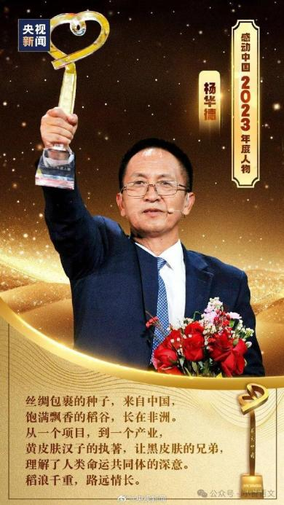
杨华德
【颁奖词】
丝绸包裹的种子，来自中国，饱满飘香的稻谷，长在非洲。从一个项目，到一个产业，黄皮肤汉子的执著，让黑皮肤的兄弟，理解了人类命运共同体的深意。稻浪千重，路远情长。
人物宣传如所示。
六、牛犇：德高馨芳远
【事迹】
89岁的国家一级演员牛犇，70多年来精心刻画了200多个经典荧幕形象。即便是很小的角色，他都会全力以赴。为了演好角色，他常常潜心在生活中学习各种技能，他从不给别人添麻烦，没有助理，不用替身，受伤后打上麻药也要完成角色，“我不用人扶，哪跌倒哪爬起来。”在作品中，他经历了新中国的建立，见证了新时代的开启。牛犇劝告年轻人，爱电影的鲜花和掌声，也要为电影付出。
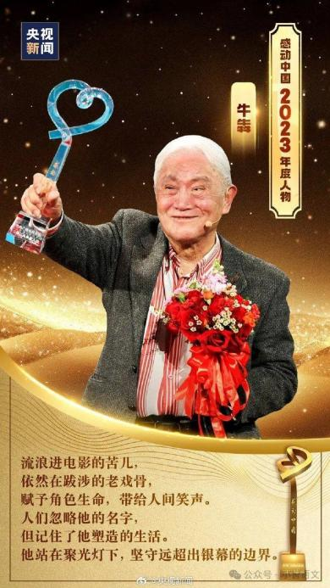
牛犇
【颁奖词】
流浪进电影的苦儿，依然在跋涉的老戏骨，赋予角色生命，带给人间笑声。人们忽略他的名字，但记住了他塑造的生活。他站在聚光灯下，坚守远超出银幕的边界。
人物宣传如所示。
七、穆言灵：厚谊与天同
【事迹】
谁能不思念一起长大的玩伴？谁又不思念童年的一草一木？割舍不下的乡情，总让人魂牵梦绕，鼓岭柳杉和欧美式老房子，见证了绵延三代的故事。
穆言灵和她的丈夫都是热爱中国文化的美国人，他们创立了“鼓岭之友”，并奔走于美国的东西海岸间，寻找那些尘封在鼓岭柳杉和欧美式老房子里的人物，让美好的记忆重新鲜活起来，续写着中美两国民间浓厚情谊往来的佳话。
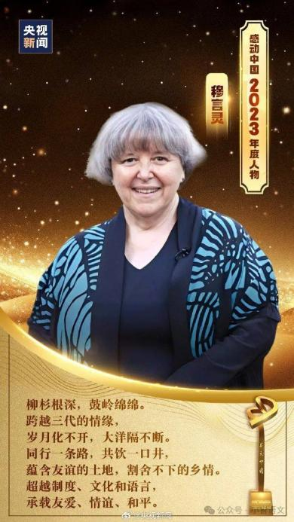
穆言灵
【颁奖词】
柳杉根深，鼓岭绵绵。跨越三代的情缘，岁月化不开，大洋隔不断。同行一条路，共饮一口井，蕴含友谊的土地，割舍不下的乡情。超越制度、文化和语言，承载友爱、情谊、和平。
人物宣传如所示。
八、张连钢：报国胸襟阔
【事迹】
世界上最先进的自动化码头是怎样炼成的？找到这个答案，港口专家张连钢走了10年。
2013年，青岛港决定筹建全自动化码头，处在肺癌术后康复期的张连钢毅然挑起重担。那时候，国外垄断自动化码头技术，不信邪的张连钢带领团队迅速展开科研攻关，用三四年时间就完成了国外常规八到十年建设任务。
张连钢也从智慧码头的“门外人”，成为智慧码头的“推门人”。
2017年5月，青岛港自动化码头一期投产，创下世界自动化码头开港作业效率最高纪录。后来，张连钢团队多次打破自己创造的世界纪录，并荣获“时代楷模”称号。
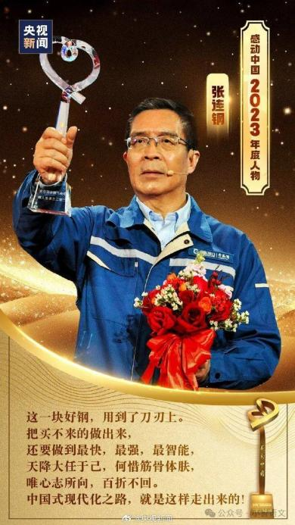
张连钢
【颁奖词】
这一块好钢，用到了刀刃上。把买不来的做出来，还要做到最快，最强，最智能，天降大任于己，何惜筋骨体肤，唯心志所向，百折不回。中国式现代化之路，就是这样走出来的！
人物宣传如所示。
九、萧凯恩：寒梅傲冰雪
【事迹】
萧凯恩是一个90后，出生三个月因眼癌摘除眼球。5岁的时候，她问爸爸：“看不见是不是就没有用？”如今20多年过去了，她已经找到了答案：“天生我材必有用！”她是首位考入香港中文大学音乐系和英国皇家音乐学院的视障人士，20岁时她已赢得超70个音乐比赛奖项。
多年来，即使身体残疾，她依旧经常参加义演筹集善款，甚至不怕艰苦去贫困山区当义工。而她的梦想，是开一些可以包容不同学生的音乐学校，为祖国不同的孩子作贡献。
即使生活在黑暗，也要为世界带去光明，她看不见这个世界，却始终笑对人生。
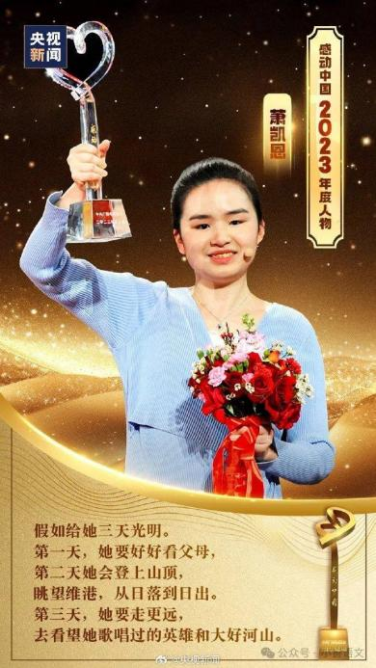
萧凯恩
【颁奖词】
假如给她三天光明。第一天，她要好好看父母，第二天她会登上山顶，眺望维港，从日落到日出。第三天，她要走更远，去看望她歌唱过的英雄和大好河山。
人物宣传如所示。
十、空军航空兵某团飞行二大队：飞电翱长空
【事迹】
从抗美援朝一战成名，到新时代上高原、跨远洋，不同的任务，相同的使命。
十八大以来，飞行二大队深刻领悟统帅号令，结合使命任务，对接实战要求，锻造出制衡强敌的过硬本领，战巡南海、前出西太、绕岛巡航，快速成长为我军一支重要的空中战略性进攻力量，先后被党中央、国务院、中央军委联合表彰，被所在战区评为备战打仗先进典型，被空军授予集体一等功。
在飞行二大队，队员们不断地刷新自己的航迹和里程，解锁着未曾到达的区域和距离。
从单打独斗，到成体系作战，中国空军越飞越高，越飞越强！
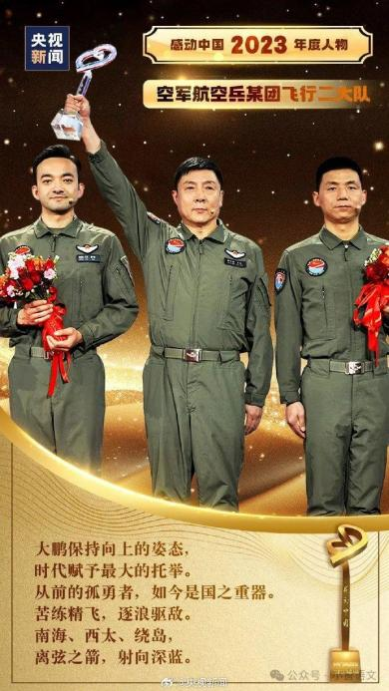
空军航空兵某团飞行二大队
【颁奖词】
大鹏保持向上的姿态，时代赋予最大的托举。从前的孤勇者，如今是国之重器。苦练精飞，逐浪驱敌。南海、西太、绕岛，离弦之箭，射向深蓝。
人物宣传如所示。
结束语
这些感动中国的人物，虽然背景和行业各不相同，但他们的故事都有着共同的主题：坚持、奉献和爱。他们用自己的行动诠释了什么叫做真正的价值和意义。
在他们的身上，我们看到了无私的奉献和努力，看到了对事业的执着和热爱。无论是在科研领域的探索，还是在教育事业的坚守，抑或是在国际交流的沟通中，他们都展现了出色的品质和价值观。
他们的故事告诉我们，不管身处何地，不论面对何种困难，只要心怀梦想，坚持不懈，就一定能够创造出属于自己的精彩。他们用自己的实际行动证明了人生的意义不在于得到多少，而在于给予多少，不在于成就了什么，而在于影响了谁。
在感动中国的人物们身上，我们看到了中国精神的传承和发扬。他们以自己的实际行动，为社会作出了积极的贡献，为国家的繁荣和发展贡献了力量。
让我们向这些感动中国的人物们致敬！他们的故事将激励我们不断前行，为实现中华民族伟大复兴的中国梦而努力奋斗！

